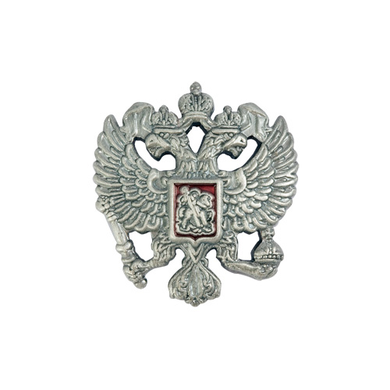
МИНИСТЕРСТВО ОБРАЗОВАНИЯ И НАУКИ РЕСПУБЛИКИ ДАГЕСТАН
МКОУ «АРКАССКАЯ ОСНОВНАЯ ОБЩЕОБРАЗОВАТЕЛЬНАЯ ШКОЛА» Россия,Республика Дагестан,368205,Буйнакский р-н,с.Аркас, ул.И.Шамиля 1, т (8928) 674-39-53,wwwarkass_school@mail.ru
_____________________________________________________________

«23.» 08. 2018г. № 19\2

Приказ
«О назначении должностного лица, ответственного за профилактику коррупционных и иных правонарушений»»

В соответствии со статьёй 13.3. Федерального закона от 25.12.2008 года № 273-ФЗ « О противодействии коррупции» в целях предупреждения коррупции

Приказываю:
- Назначить лицом, ответственным за профилактику коррупционных и иных правонарушений, директора школы Барият Магомедовну Керимову.
- Вменить в обязанности ответственного за профилактику коррупционных и иных правонарушений:
- –сотрудничество с правоохранительными органами по вопросам профилактики коррупции;
- разработку и внедрение в практику стандартов и процедур, направленных на обеспечение добросовестной работы сотрудников школы;
- принятие кодекса этики и служебного поведения сотрудников школы;
- создание комиссии по предотвращению и урегулированию конфликта интересов;
- составление отчётности с целью недопущения использования поддельных документов и неофициальных отчётов;
- установить опечатанный ящик в коридоре для обращения граждан.
- Контроль за исполнением настоящего приказа оставляю за собой.

Директор школы: Керимова Б.М.

